 Задача! Сделать корзину покупателя. При клике на кнопку "купить" обновляется к-во э-ов в корзине, как на фото:

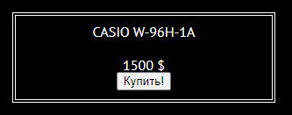 

ШАГИ:

    1) Создать компоненту для покупки часов(название придумать самостоятельно)

    2) Внутри создать функцию  (название придумать самостоятельно) которая будет описывать логику добавления товара в корзину

      2.1) Функция должна получать из локального хранилища данные по ключу(ключ - хранит массив элементов, который user выбрал для покупки)

         2.2) Функция  должна отработать **два варианта** вывода к-ва купленных товаров пользователем(ВНИМАНИЕ! в корзине может быть 0 товаров, а может и 10)

2.3) Функция  должна получать данные из карточки, которую выбрал user и получать из нее данные(name, price).

 2.4) Функция  должна после получения данных пушить это дело в массив, который мы будем записывать в локальное хранилище по ключу 2.5) Функция должна предусмотреть  "cамообновления", вспоминаем рекурсию

Удачи!))